# Установка среды разработки

### Цель работы

В этом работе мы научимся создавать форму регистрации в React Native.

**Результат**

### C:\Users\магазин\Downloads\Скриншот 16-10-2021 13_14_41.jpgC:\Users\магазин\Downloads\Скриншот 16-10-2021 23_53_14.jpg

### Ресурсы для выполнения

Векторный банк и редактор: <https://icons8.com/illustrations/style--doobry>

Таблица веб-цветов: <https://colorscheme.ru/html-colors.html>

Таблица иконок: <https://zurb.com/playground/foundation-icon-fonts-3>

### Задания для выполнения

1. Создайте форму регистрации с экраном альтернативной авторизации в React Native.

2. Добавьте всплывающее сообщение для кнопок: «Регистрация/Авторизация прошла успешна».

3. Поделитесь ссылкой на проект в Expo. Загрузить созданное приложение на на GitHub в репозиторий Student, используя формат в названии Фамилия (латинскими буквами)\_6.

### Методические указания

1. Создайте папки и файлы:

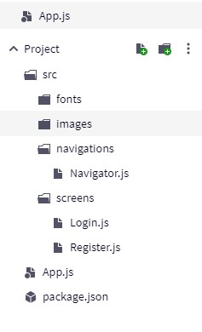

2. Добавьте картинку и шрифты

3. Напишите в App.js:

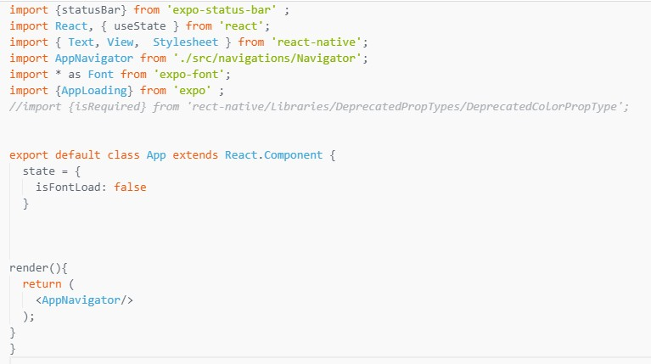

4. Файлы Login.js и Register.js имеют похожий код:

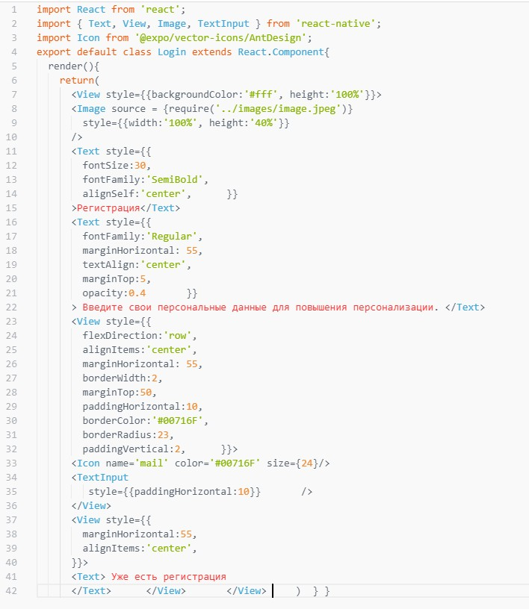

Взяв за основу данный код, изменив иконки <https://zurb.com/playground/foundation-icon-fonts-3> и стиль для кнопки можно получить поле ввода для пароля.

Добавить переход на соседний экран можно с помощью:

const {navigate} = this.props.navigation

после render и добавить еще одно свойство нашей кнопке:  onPress={()=>navigate('Register')}

5. Для размещения текста в TextInput можно использовать свойство:

placeholder="Пароль"

Чтобы пароль скрывался, добавим свойство:

secureTextEntry

6. Файл навигации имеет вид:

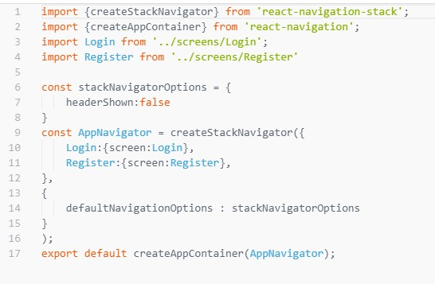

7. Добавим шрифты и состояния в App.js

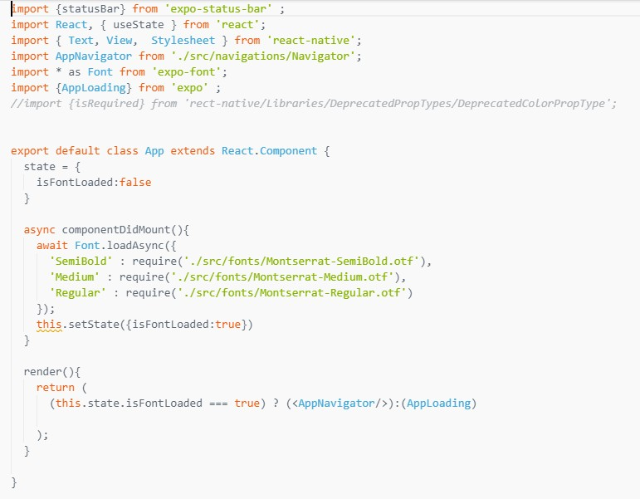

8. Добавьте всплывающие сообщения, воспользовавшись Alert: <https://reactnative.dev/docs/button>

Другие способы создания формы регистрации

<https://aboutreact.com/react-native-login-and-signup/>

### Контрольные вопросы

1. Какие основные свойства для выравнивания объектов на экране существуют?

### Дополнительные задания

## Создайте средствами php работающий функционал для регистрации используя рекомендации: <https://reactnativecode.com/react-native-user-registration-example-tutorial/>